Tên........................................ BÀI TẬP TOÁN – TUẦN 6

I. TRẮC NGHIỆM

Khoanh vào chữ cái đặt trước câu trả lời đúng hoặc làm theo yêu cầu:

Câu 1. Kết quả của phép tính 8 + 4 là :

A. 11 B. 12 C. 13 D. 14

Câu 2. 3 là kết quả của phép tính nào dưới đây:

A. 12 - 9 B.14 - 5 C.11 - 8 D.12 - 6

Câu 3. Điền dấu thích hợp vào chỗ chấm khi so sánh 11 - 5 …. 12 - 8.

A. > B. < C. = D. không so sánh được

Câu 4. Quyển vở có 18 trang. Lâm đã viết hết 9 trang. Vậy số trang chưa viết còn lại là:

A. 7 trang B. 8 trang C. 9 trang D. 6 trang

Câu 5. Mẹ mua 12 que kem. Mẹ cho 4 chị em mỗi người một que. Vậy mẹ còn lại số que kem là:

 | A. 6 que |  |  | B. 7 que |  |  |  | C. 8 que |  |  | D. 9 que.
II. PHẦN TỰ LUẬN
Bài 1. Số?

 | Số bị trừ |  | 36 | 53 |  |  |  |  |  |  |  |  |  | 12
 | Số trừ |  | 22 | 12 |  | 24 |  |  | 8 | 42 |  |  | 31 | 5
 | Hiệu |  | 14 |  |  | 31 | 9 |  |  | 23 | 6 |  | 56
 | Số hạng |  | 46 | 43 |  |  | 7 |  | 20 |  | 6 |  |  | 34
 | Số hạng |  | 32 | 12 |  | 4 |  |  | 45 | 42 |  |  | 9 | 25
 | Tổng |  | 78 |  |  | 11 | 13 |  |  | 83 | 15 |  | 17


Bài 2. Trong vườn có 14 cây táo. Số cây cam ít hơn cây táo 7 cây. Hỏi trong vườn có bao nhiêu cây cam?

Bài giải:
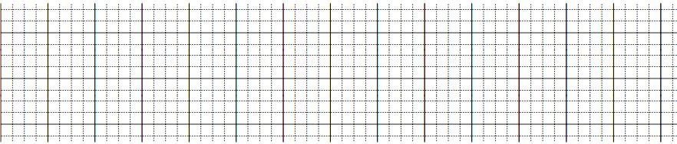

Bài 3. Hùng có 6 viên bi. Minh có nhiều hơn Hùng 8 viên vi. Hỏi Minh có bao nhiêu viên bi?
Bài giải:

Bài 4: Trên cành có 16 quả táo. Sau đó 7 quả bị rụng xuống. Hỏi trên cành còn bao nhiêu quả táo?
Bài giải:

Bài 5. Tính
8 + 5 + 7 = .................................. 29 – 15 + 7 = .................................
.................................................... ..........................................................
23 + 4 – 12 = .............................. 28 – 14 - 6 =.......................................
.................................................... ............................................................

